

**Jorge Sanchez Diaz**

**A01635375**

**Matemáticas Computacionales**

**Algoritmo CYK**

**Introducción**

En este SDD veremos la funcionalidad de cada método, realmente me base en bastantes paginas que explicaban el algoritmo por lo que es bastante al grano la explicación, así que iremos por cada función relevante en este proyecto.

**chomskyVerfication**

Esta función es bastante clara ya que se va a encargar de comprobar todas las reglas de FNCH, es decir que no haya épsilon, que no haya símbolos unitarios, producciones unitarias y demás.

Al final nos indica con true o false si es que pasa la comprobación, de haber pasado se haría el CYK si no primero hacemos el Chomsky.

**Chomsky**

De haber salido que no era FNCH podemos usar este algoritmo para intentar hacer la conversión de la cadena, y pues aquí seguimos los métodos ya establecidos por el Chomsky.

Una vez terminado este proceso nos quedaremos con la gramática ya en su forma valida para proceder al CYK

**CYK**

Diría que este es el algoritmo mas importante que tenemos para comentar ya que en esta parte es donde pasa toda la “magia”, como podemos ver la primera casilla nos va a indicar el símbolo inicial y cada vez que bajemos iremos poniendo símbolos terminales, y de aquí vamos comprobando cada dos casillas que se pueda hacer la combinación por lo que iremos agarrando esas casillas.

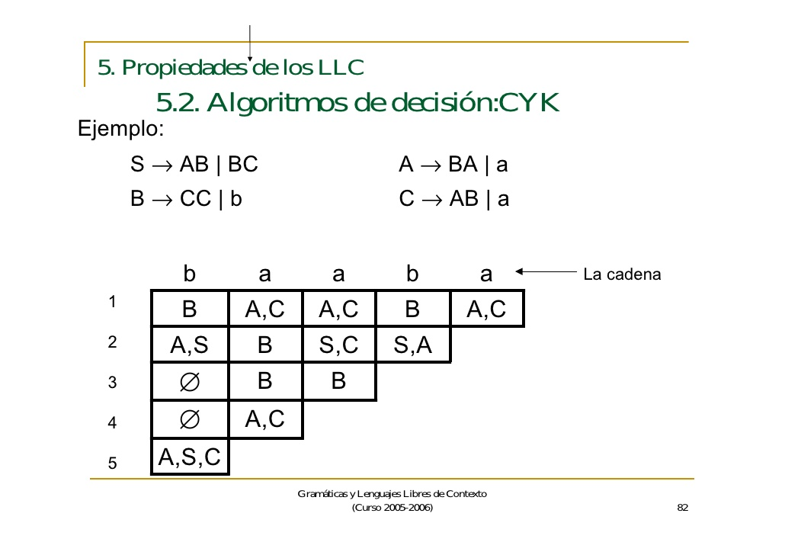

**derivationTree**

En esta función lo que hacemos es que a partir de la cadena ya pasada por CYK crearemos el arbol que nos permitirá ver de una mejor manera la descomposición de los símbolos.

